**Principais Modelos**

* **Protocolos e suas características gerais:**

Os protocolos de rede definem um formato comum e um conjunto de regras para a troca de mensagens entre dispositivos. Os protocolos são implementados por dispositivos finais e dispositivos intermediários em software, hardware ou ambos. Cada protocolo, em sua respectiva camada, tem sua própria função, formato e regras de comunicação.

*Principais tipos de protocolos:*

Protocolos de Comunicação: IP (*Internet Protocol*), TCP (*Transmission Control Protocol*) e HTTP (*Hypertext Transfer Protocol*)

Protocolos de Segurança: SSH (*Secure Shell*), SSL (*Secure Socket Layer*) e TLS (*Transport Layer Security*)

Protocolos de Roteamento: RIP (*Routing Information Protocol*), OSPF (*Open Shortest Path First*) e BGP (*Border Gateway Protocol*)

Protocolos de Descoberta de Serviço: DHCP (*Dynamic Host Configuration Protocol*) e DNS (*Domain Name System*)

*Funções dos protocolos:*

Endereçamento: identifica o emissor e receptor (p. ex., IP)

Confiabilidade: fornece mecanismos de garantia de entrega

Controle de Fluxo: garante o fluxo de dados com uma taxa eficiente

Sequenciamento: enumera (etiqueta) cada segmento transmitido para ordenação

Detecção de Erros: determina se os dados foram corrompidos

Interface de Aplicação: informações do processo entre aplicações (p. ex., HTTP)

*Interação*

Uma mensagem enviada por uma rede de computadores normalmente requer o uso de vários protocolos, cada um em sua respectiva camada, com suas próprias funções e formato. Em uma comunicação web:

* HTTP: governa a interação entre cliente e servidor web
* TCP: gerencia as conversas individuais e é responsável por garantir uma entrega confiável e gerenciar o fluxo entre os dispositivos.
* IP: responsável por entregar as mensagens entre os envolvidos, e é usado por roteadores para encaminhar as mensagens.
* Ethernet: responsável por entregar mensagens de um NIC para outro.

*Suítes*

Um conjunto de protocolos é um grupo de protocolos inter-relacionados necessários para realizar uma função de comunicação. Uma maneira de visualizar como os protocolos em um pacote interagem é ver como uma pilha. Uma pilha de protocolos mostra como os protocolos individuais em um conjunto são implementados (e se complementam). Os protocolos são vistos em termos camadas e cada serviço de nível superior depende da funcionalidade definida pelos protocolos dos níveis inferiores. As camadas inferiores da pilha estão relacionadas à movimentação de dados pela rede e ao fornecimento de serviços às camadas superiores que se concentram no conteúdo da mensagem enviada.

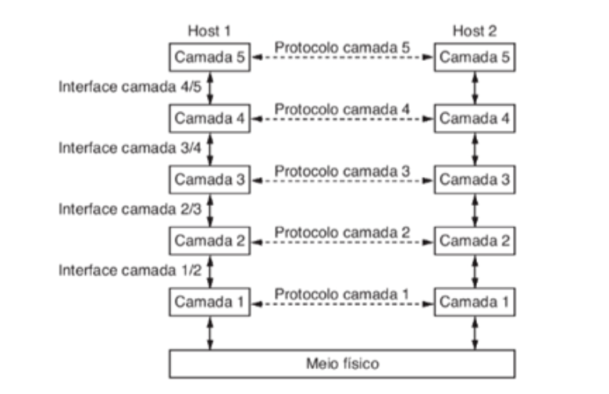

*História*

* *Internet Protocol Suite* ou TCP/IP: é uma suíte de protocolo com padrão aberto mantida pela IETF (*Internet Engineering Task Force*)
* *Open Systems Interconnection* (OSI): Família de protocolos desenvolvidos em 1977 pela ISO (*International Organization for Standardization*) e ITU (*International Telecommunication Union*). O protocolo OSI inclui um modelo de sete camadas chamado de *OSI Reference Model*.
* *AppleTalk*: Suíte de protocolos proprietária criada pela Apple em 1985 e que foi trocada em 1995 pelo TCP/IP.
* *Novell NetWare*: Suíte de protocolos proprietária criada pela Novell em 1983 usando o protocolo de rede IPX - foi trocada em 1995 pelo TCP/IP (KUROSE e ROSS, 2016).

*Exemplo do TCP/IP*

Os protocolos TCP/IP estão disponíveis para as camadas de aplicação, transporte e Internet. Os protocolos de LAN da camada de acesso à rede mais comuns são os protocolos Ethernet e WLAN (LAN sem fio). Os protocolos da camada de acesso à rede são responsáveis por entregar o pacote IP pelo meio físico.

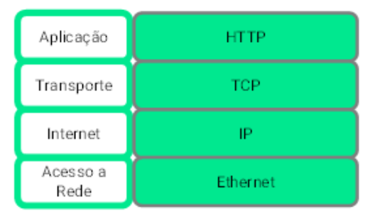

*Processo do TCP/IP*

A partir da requisição de uma página de um site, via navegador, de um PC a um servidor, por exemplo, a cada camada da pilha TCP/IP é acrescentado um cabeçalho de controle. O dado do usuário (informação + controle) é, então, passado para camada inferior que, por sua vez, acrescenta outro cabeçalho de controle da camada de transporte e forma um segmento TCP. O segmento é passado para a camada de rede e, da mesma maneira, acrescenta o cabeçalho de controle e cria um pacote IP que é entregue a camada de acesso a rede que acrescenta os controles para formar o quadro Ethernet. O próximo passo é transmitir os bits do quadro através de um meio físico

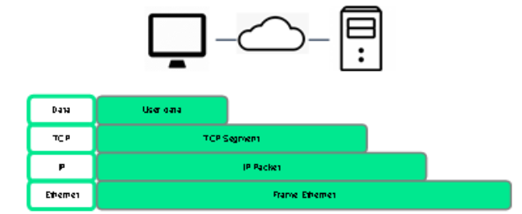

O servidor ao receber os bits realiza o processo inverso na pilha TCP/IP. Ou seja, a partir da camada de acesso à rede até chegar à camada de aplicação e processar a requisição. Para isso retira os cabeçalhos de controle de cada camada

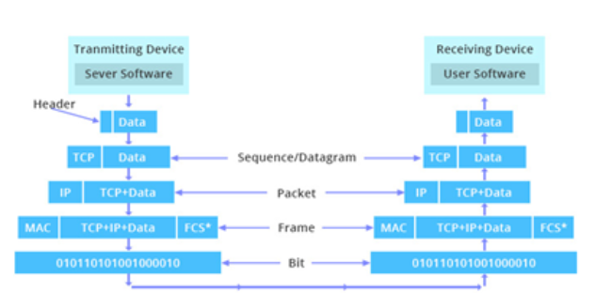

*Modelo TCP/IP*

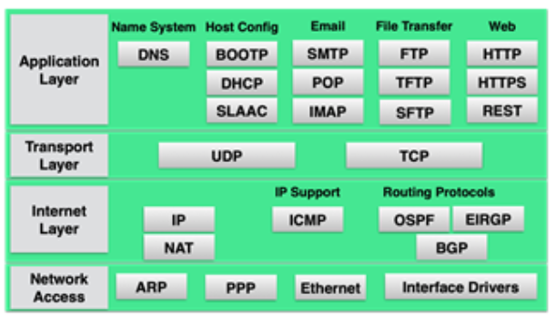

* **Organizações e Padrões:**

Para estabelecer o funcionamento dos protocolos e das regras envolvidas nas comunicações há as organizações responsáveis pelo desenvolvimento de padronizações.

*Padrões Abertos:* favorecem a interoperabilidade, a competição e a inovação. Também garantem que produtos de uma empresa não monopolizem o mercado ou tenha uma vantagem injusta sobre a concorrência. Uma organização de padrões pode elaborar um conjunto de regras ou, em alguns casos, pode aproveitar um protocolo proprietário existente como base para o padrão.

Exemplos de organizações de padrões: IEEE (*Institute of Electrical and Electronics Engineers*), ITU (*International Telecommunication Union*), TIA (*Telecommunications Industry Association*)

*Padrões da Internet*: focada em pesquisas relacionadas a internet e as tecnologias TCP/IP. Exemplos: IANA (*Internet Assigned Numbers Authority*), IETF (*Internet Engineering Task Force*), ICANN (*Internet Corporation for Assigned Names and Numbers*), ASRG (*Anti-Spam Research Group*).

* ISOC (*Internet Society*): responsável por promover o desenvolvimento aberto e evolução do uso da internet pelo mundo.
* IAB (*Internet Architecture Board*): responsável por todo gerenciamento e desenvolvimento dos padrões para internet.
* IETF (*Internet Engineering Task Force*): desenvolve, atualiza e mantém a internet e as tecnologias TCP/IP, incluindo documentos e processos para novos protocolos via RFC (*Request for Comments*).
* IRTF (*Internet Research Task Force*): promove pesquisas importantes para a evolução dos protocolos, aplicações, arquitetura e tecnologia da Internet.
* IESG (*Internet Engineering Steering Group*): é responsável pelo gerenciamento técnico das atividades da IETF e do processo de padrões da Internet.

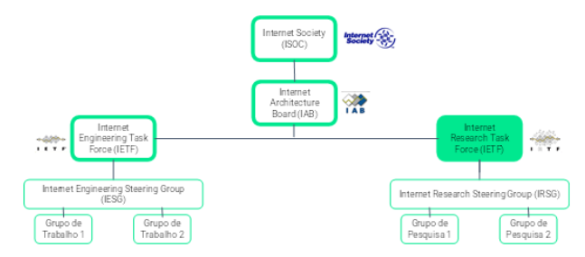

* A ICANN (*Internet Corporation for Assigned Names and Numbers)* coordena a alocação de endereço IP, bem como o gerenciamento de nomes de domínio e outras informações.
* A IANA (*Internet Assigned Numbers Authority)* é responsável por supervisionar e gerenciar a alocação de IPs, nomes de domínio e protocolos identificados pela ICANN.

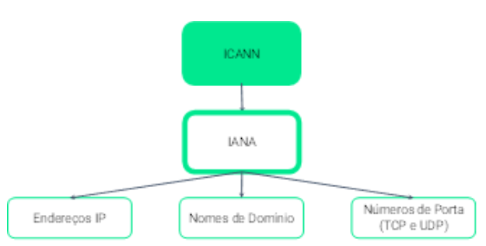

*Padrões de Comunicação*

* IEEE (*Institute of Electrical and Electronics Engineers*): atua no avanço da inovação tecnológica e à criação de padrões de indústrias, incluindo energia e energia, saúde, telecomunicações e redes. Os padrões de rede IEEE incluem o 802.3 (Ethernet) e 802.11 (WLAN).
* EIA (*Electronic Industries Alliance*): A organização é mais conhecida por seus padrões relacionados à fiação elétrica, conectores e racks
* TIA (*Telecommunications Industry Association*): organização responsável pelo desenvolvimento de padrões de comunicação em uma variedade de áreas, incluindo equipamentos de rádio, torres de celular, dispositivos de voz sobre IP (VoIP), comunicações por satélite e outros.
* ITU-T (*International Telecommunications Union-Telecommunication Standardization Sector*): define padrões para compressão de vídeo, *Internet Protocol Television* (IPTV) e comunicações de banda larga, como o DSL (Linha de Assinante Digital), GPON (*Gigabit Passive Optical Network*) e DWDM (*Dense Wavelength Division Multiplexing*).​
* **Modelos:**

As organizações estabelecem padrões e protocolos que são responsáveis por exercer determinadas funções na comunicação. As regras são essenciais para o processo de comunicação e para isso modelos foram desenvolvidos para definir as interações. Os dois modelos de referência são o OSI e o TCP/IP. Cada um deles é estruturado em camadas. Discutimos nesse encontro a equivalência entre os modelos, que mesmo com um número diferente de camadas, conseguem “conversar”. Cada camada possui uma função para o processo de comunicação. O modelo define as operações de uma rede em camadas gerenciáveis. Benefícios:

* Auxiliar no projeto dos protocolos porque operam em uma camada específica e têm informações definidas sobre as quais atuam e uma interface definida para as camadas superior e inferior
* Fomentar a competição entre fornecedores de produtos de diferentes
* Impedir que mudanças de tecnologia ou capacidade em uma camada afetem outras camadas acima e abaixo
* Fornecer uma linguagem comum para descrever funções e capacidades de rede​

*Modelo de Referência OSI*

O modelo OSI tem 7 camadas: física, enlace, rede, transporte, sessão, apresentação e aplicação

* A camada de aplicação contém protocolos usados para comunicações processo a processo.
* A camada de apresentação fornece uma representação comum dos dados transferidos entre os serviços da camada de aplicação.
* A camada de sessão fornece serviços à camada de apresentação para organizar seu diálogo e gerenciar a troca de dados.
* A camada de transporte define serviços para segmentar, transferir e remontar os dados para comunicações individuais entre os dispositivos finais.
* A camada de rede fornece serviços para trocar as partes individuais de dados pela rede entre os dispositivos finais identificados.
* Os protocolos da camada de enlace descrevem métodos para a troca de quadros (*frames)* de dados entre dispositivos em uma mídia comum.
* A camada física descreve os meios mecânicos, elétricos, funcionais e procedimentais para ativar, manter e desativar conexões físicas para uma transmissão de bits de um dispositivo de rede de origem para um de destino.

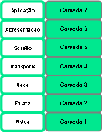

*Modelo TCP/IP*

O TCP/IP em 4 camadas: acesso à rede, Internet, transporte e aplicação

* A camada de aplicação representa dados para o usuário, além de codificação e controle de diálogo.
* A camada de transporte suporta comunicação entre vários dispositivos em diversas redes.
* A camada Internet determina o melhor caminho pela rede.
* A camada de acesso a rede controla os dispositivos de hardware e mídia que compõem a rede.

*Relação entre os modelos OSI e TCP/IP:*

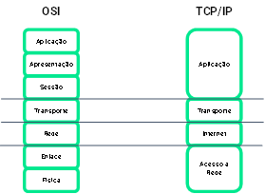

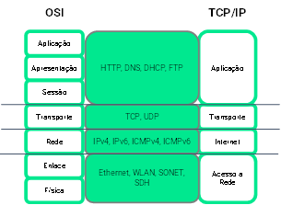

O modelo OSI é conceitual e caracterizado por padronizar a forma como diferentes componentes de software e hardware envolvidos em uma comunicação de rede dividem o trabalho e interagem uns com os outros.

